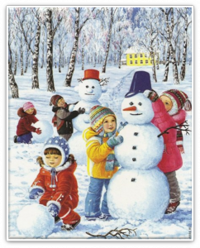

Конспект прогулки

Практика показывает, что данное творческое занятие заинтересует детей и взрослых всех возрастов. Прогулки с зимними забавами способствуют отличному настроению, хорошему аппетиту и закаливанию, как у детей, так и у взрослых.  Постараемся использовать снежные тёплые денечки с максимальной пользой и, хотя бы разок выйти на прогулку вместе с мамами лепить снеговика!

**Цель:**

Подарить детям счастливые моменты от совместной деятельности на прогулке.  Вовлечь всех участников в активный познавательно-творческий процесс.

**Задачи:**

Для детей: Расширить представления детей о свойствах снега, практически познакомить с лепкой снеговика из снега. Воспитывать интерес к совместной продуктивной деятельности.

Для педагога: Создание условий для детской деятельности с родителями.

Для родителей: Приобщение к совместной творческой работе с детьми.

**Оборудование:**

Три снежных кома разной величины.  Яркое ведёрко,  морковка, шарфик,  таз,  лопатки, совочки.

Участники: дети и воспитатели

**Ход:**

— Сегодня идеальная, самая лучшая погода для лепки снеговика – не с лютым морозом, а тёплая  при температуре воздуха в пределах от -1 до +1 градуса. И так хорошо, что мы вместе. Ребята вспомните ласковые слова, которые вы приготовили мамам.  Я предлагаю слепить снежную маму.

**Строим снеговика.**

Дети катают комья снега, воспитатели ставят по очереди ком на ком и закрепляют устойчивость, добавляя снег между комками.  Снеговик будет выглядеть идеально, если мы уберем все шероховатости и ненужные выпуклости. Представим, что мы начинающий скульпторы, и пройдёмся по шарам руками в перчатках и поработаем маленьким совочком с острым краем, отпиливая все, что лишнее, на наш взгляд, и добавляя снег в «ямки».

**Оживляем снеговика.**

Самый интересный процесс – украшение снеговика.

Глазки.  Очень красиво и правдоподобно глаза из пробок. Рот – из веточки, а нос – из морковины. На голову снеговику водрузили шапку, на ноги сапоги. На шею повязываем  шарфик. Два небольших комочка по бокам — «руки». Дать детям время пофантазировать, что бы они ещё добавили?

**Угощение для снеговика.**

В большой таз набираем снег лопатками, утрамбовываем, переворачиваем таз, вынимаем снег, снежную форму в виде торта украшаем снежками — розочками.

**Игры около снеговика:**

1. «КАРАВАЙ» Снеговик родился у него День рождения!

2. «Кто быстрее до снеговика!» расстояние от снеговика 3-4 метра.

3. «Задень снеговика за морковку» два игрока бегут в разные стороны.

4. «Нос на место» С закрытыми глазами определяют место носа.

5. «Снайпер» попади снежком в ведро снеговика.

**Приложение:**

[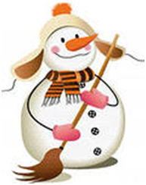](http://planetadetstva.net/wp-content/uploads/2014/11/progulka-s-zimnimi-zabavami-snezhnaya-mama-3.png)

Раскраснелась детвора, накатала три шара!

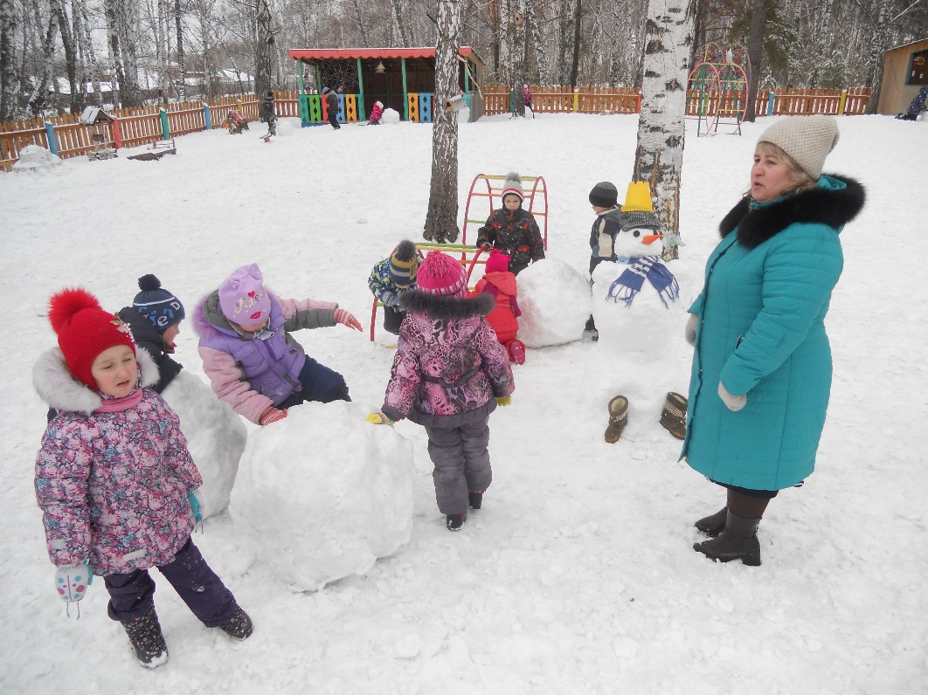

Снизу самый крупный ком, чуть поменьше ком на нём.

Ещё меньше – голова, дотянулись мы едва.

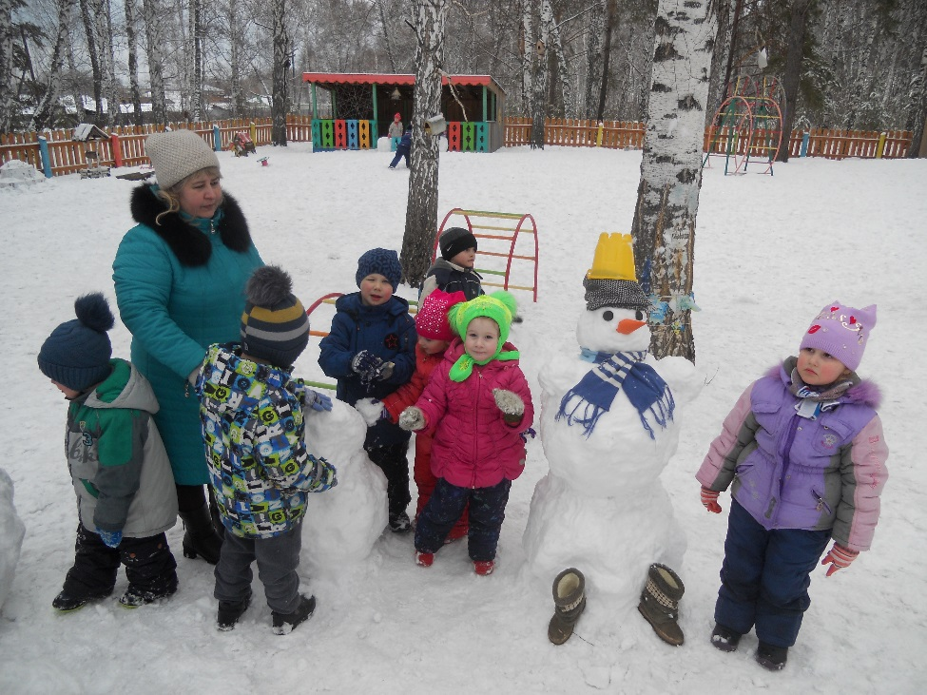

Нос — морковка,  уголь – глазки. «Мама снежная» из детской сказки,

Яркий шарф, в руках метла. И довольна детвора!